lp. | Nr inwentarzowy |  | Autor | Rok wydania
 |  |  | Tytuł | Wydawca
1 | 65789 | 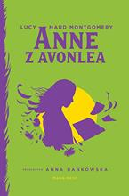 | Montgomery, Lucy Maud | 2022.
 |  |  | Anne z Avonlea / | Marginesy,
2 | 65790 | 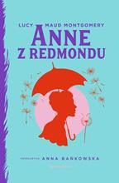 | Montgomery, Lucy Maud | 2022.
 |  |  | Anne z Redmondu / | Marginesy,
3 | 65791 | 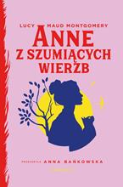 | Montgomery, Lucy Maud | 2023.
 |  |  | Anne z Szumiących Wierzb / | Marginesy,
4 | 65793 | 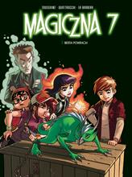 | Toussaint, Kid | © 2022.
 |  |  | Bestia powraca! / | Story House Egmont Sp. z o.o.,
5 | 65794 | 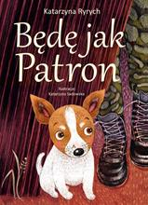 | Ryrych, Katarzyna | 2022.
 |  |  | Będę jak Patron / | Czytelnia,
7 | 65800 | 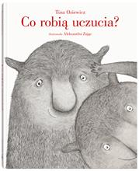 | Oziewicz, Tina | 2022.
 |  |  | Co robią uczucia? / | Wydawnictwo Dwie Siostry,
8 | 65809 | 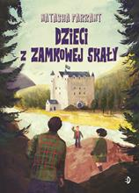 | Farrant, Natasha | copyright 2022.
 |  |  | Dzieci z zamkowej skały / | Wydawnictwo Dwukropek,
9 | 65812 | 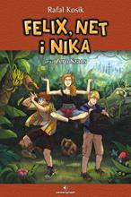 | Kosik, Rafał | 2022.
 |  |  | Felix, Net i Nika oraz Zero Szans / | Powergraph,
10 | 65814 | 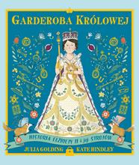 | Golding, Julia | copyright 2022.
 |  |  | Garderoba królowej : | Zysk i S-ka Wydawnictwo,
11 | 65816 | 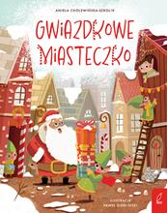 | Cholewińska-Szkolik, Aniela | 2022.
 |  |  | Gwiazdkowe Miasteczko / | Wilga,
12 | 65817 | 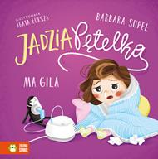 | Supeł, Barbara | 2022.
 |  |  | Jadzia Pętelka ma gila / | Zielona Sowa,
13 | 65821 | 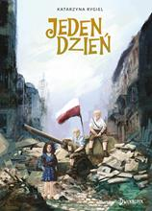 | Rygiel, Katarzyna | copyright 2023.
 |  |  | Jeden dzień / | Dwukropek,
14 | 65822 | 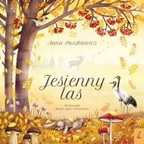 | Paszkiewicz, Anna | 2022.
 |  |  | Jesienny las / | Grupa Wydawnicza Foksal Sp. z o.o.,
15 | 65827 | 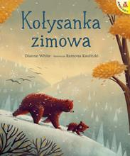 | White, Dianne | 2022.
 |  |  | Kołysanka zimowa / | Wydawnictwo Amber Sp. z o.o.,
16 | 65829 | 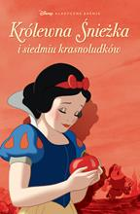 | Maine, Régis | © 2022.
 |  |  | Królewna Śnieżka i siedmiu krasnoludków / | Story House Egmont sp. z o.o.,
17 | 65830 | 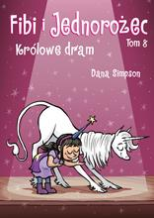 | Simpson, Dana | © 2022.
 |  |  | Królowe dram / | Story House Egmont sp. z o.o.,
18 | 65832 | 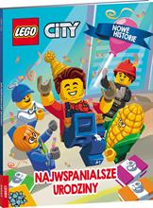 | Deutsch, Stacia | [2021].
 |  |  | Najwspanialsze urodziny / | Ameet Sp. z o.o.,
19 | 65833 | 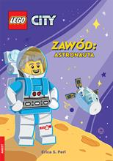 | Perl, Erica S. | [2022].
 |  |  | Zawód : | Ameet,
20 | 65834 | 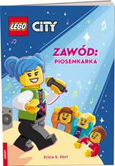 | Perl, Erica S. | [2022].
 |  |  | Zawód : | Ameet,
21 | 65835 | 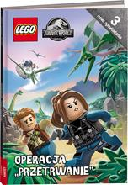 | Wang, Margaret | © 2021.
 |  |  | Operacja "Przetrwanie" / | Ameet,
22 | 65836 | 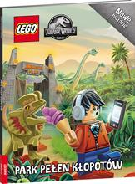 | Estes, Kurtis Lee | [2021].
 |  |  | Park pełen kłopotów / | Ameet Sp. z o.o.,
23 | 65837 | 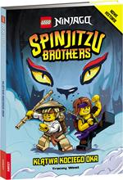 | West, Tracey | [2021].
 |  |  | Klątwa Kociego Oka / | Ameet Sp. z o.o.,
24 | 65838 | 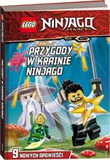 | Behling, Steve | 2021.
 |  |  | Przygody w krainie Ninjago / | Ameet Sp. z o.o.,
25 | 65839 | 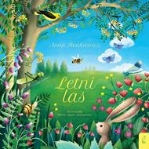 | Paszkiewicz, Anna | 2022.
 |  |  | Letni las / | Wilga,
26 | 65840 | 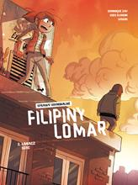 | Zay, Dominique | © 2022.
 |  |  | Łamacz serc / | Story House Egmont sp. z o.o.,
27 | 65842 | 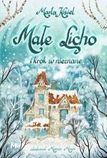 | Kisiel-Małecka, Marta | 2022.
 |  |  | Małe Licho i krok w nieznane / | Wydawnictwo Mięta Sp. z o.o.,
28 | 65845 | 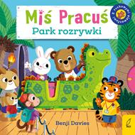 | Davies, Benji | copyright 2022.
 |  |  | Park rozrywki / | Wilga,
29 | 65846 | 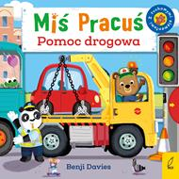 | Davies, Benji | copyright 2022.
 |  |  | Pomoc drogowa / | Wilga - Grupa Wydawnicza Foksal,
30 | 65848 | 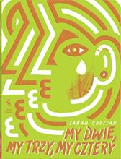 | Crossan, Sarah | 2021.
 |  |  | My dwie, my trzy, my cztery / | Wydawnictwo Dwie Siostry,
31 | 65850 | 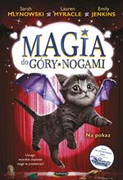 | Mlynowski, Sarah | copyright 2022.
 |  |  | Na pokaz / | Wydawnictwo Mamania,
32 | 65853 | 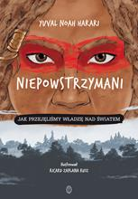 | Harari, Yuval Noah | 2022.
 |  |  | Niepowstrzymani. | Wydawnictwo Literackie,
33 | 65860 | 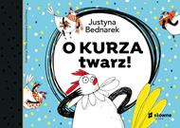 | Bednarek, Justyna | copyright 2022.
 |  |  | O kurza twarz! / | Słowne Młode,
34 | 65863 | 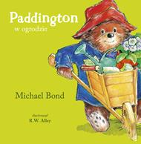 | Bond, Michael | 2022.
 |  |  | Paddington w ogrodzie / | Znak Emotikon,
35 | 65867 | 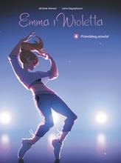 | Hamon, Jerome | © 2022.
 |  |  | Prawdziwy powód / | Wydawnictwo Story House Egmont sp. z o.o.,
36 | 65869 | 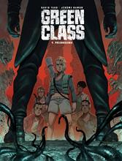 | Hamon, Jerome | © 2022.
 |  |  | Przebudzenie / | Story House Egmont sp. z o.o.,
37 | 65872 | 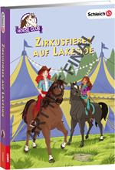 | Kühn, Friederike | [2022].
 |  |  | Cyrkowa zagadka / | Ameet Sp. z o.o.,
38 | 65873 | 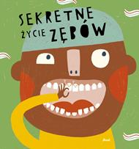 | Tolosa Sisteré, Mariona | 2022.
 |  |  | Sekretne życie zębów / | Debit,
39 | 65881 | 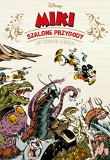 | Trondheim, Lewis | © 2022.
 |  |  | Miki : | Story House Egmont sp. z o.o.,
40 | 65883 | 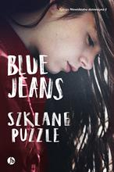 | Blue Jeans | 2022.
 |  |  | Szklane puzzle / | Finebooks,
41 | 65887 | 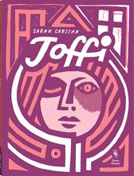 | Crossan, Sarah | 2021.
 |  |  | Toffi / | Wydawnictwo Dwie Siostry,
42 | 65890 | 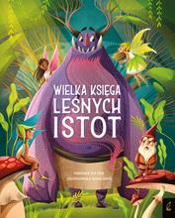 | Orsi, Tea | 2022.
 |  |  | Wielka księga leśnych istot / | Wilga,
43 | 65891 | 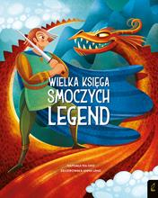 | Orsi, Tea | 2022.
 |  |  | Wielka księga smoczych legend / | Wilga,
44 | 65892 | 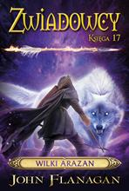 | Flanagan, John | 2022.
 |  |  | Wilki Arazan / | Jaguar,
45 | 65893 | 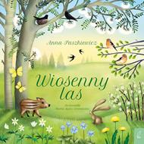 | Paszkiewicz Anna. | 2022.
 |  |  | Wiosenny las / | Wilga,
46 | 65895 | 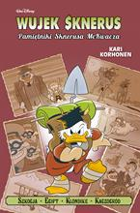 | Korhonen, Kari | © 2022.
 |  |  | Wujek Sknerus : | Story House Egmont,
47 | 65897 | 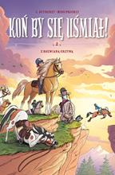 | Dufreney, Laurent | © 2022.
 |  |  | Z rozwianą grzywą / | Story House Egmont sp. z o.o.,
48 | 65898 | 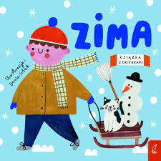 | Solak, Daria | 2022.
 |  |  | Zima : | Wilga,
49 | 65899 | 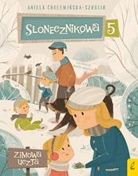 | Cholewińska-Szkolik, Aniela | 2022.
 |  |  | Zimowa uczta / | Wilga,
50 | 65900 | 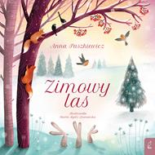 | Paszkiewicz, Anna | 2021.
 |  |  | Zimowy las / | Wilga - Grupa Wydawnicza Foksal Sp. z o.o.,
51 | 65904 |  | Zwycięstwo / | 2022.
 |  |  |  | Story House Egmont sp. z o.o.,

